MAZDA EN NIPPON EXPRESS STARTEN PROEF MET HERNIEUWBARE DIESEL

Overstappen op andere brandstoffen als optie voor het koolstofarm maken van de logistiek van complete voertuigen en onderdelen

Hiroshima/Waddinxveen, 2 juni 2026: Mazda Motor Corporation (Mazda) en Nippon Express Co., Ltd., een dochteronderneming van NIPPON EXPRESS HOLDINGS, INC., zijn vanaf mei 2026 begonnen met een proefproject waarbij gebruik wordt gemaakt van hernieuwbare diesel (HVO*¹) voor vrachtwagens die bestemd zijn voor het vervoer van voltooide auto’s.

Mazda streeft ernaar om in 2050 koolstofneutraliteit (CN) te bereiken in zijn gehele toeleveringsketen, terwijl de NX Group werkt aan de realisatie van een koolstofneutrale samenleving in 2050 en bijdraagt aan milieubehoud.
Met deze proef willen de twee bedrijven nagaan in hoeverre alternatieve brandstoffen kunnen bijdragen aan het koolstofarm maken van de logistiek voor voltooide voertuigen en onderdelen, en tegelijkertijd de maatschappelijke acceptatie van alternatieve brandstoffen bevorderen.

Deze demonstratieproef wordt tot eind 2026 uitgevoerd tussen de fabriek in de wijk Nishinoura in Hofu en het opslagterrein voor voltooide voertuigen in Nakanoseki (ongeveer 12 km heen en terug). Hierbij worden brandstofefficiëntie, prestaties en operationele uitdagingen geëvalueerd, terwijl inzichten worden verzameld voor toekomstige uitbreiding. De biodieselbrandstof wordt geleverd door NX Shoji Co., Ltd., en de twee opleggers die bij de demonstratieproef worden gebruikt, zullen worden geëxploiteerd onder omstandigheden die gelijkwaardig zijn aan die van conventionele dieselbrandstof, inclusief onderhouds- en inspectiepraktijken, in samenwerking met Isuzu Motors Limited.

In de toekomst zal Mazda, naast logistieke bedrijven en voertuigfabrikanten, samenwerken met brandstof-leveranciers en regionaal verankerde bedrijven om de vraag te vergroten, de bevoorradingssystemen en infrastructuur te verbeteren en een duurzame omgeving te creëren voor het langdurige gebruik van HVO.
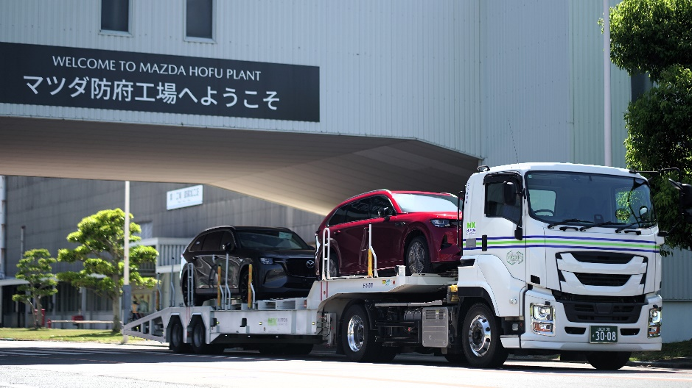

Proefproject met biodiesel

Kazuhiko Sumi, directeur, uitvoerend bestuurder Corporate Leadership en Chief Supply Chain Officer (CSCO,) Mazda Motor Corporation, verklaarde: “Wij vinden het zeer zinvol om samen met Nippon Express Co., Ltd. aan deze demonstratie met HVO te werken. Door in de praktijk gestaag inzichten te vergaren over brandstofefficiëntie, prestaties en operationele aspecten, en door samen te werken met regionale partners, zullen we de praktische toepassing en uitbreiding van dit initiatief verder bevorderen.”

Osamu Sasaki, Executive Officer en hoofd van de Mobility Business Sales Division bij Nippon Express Co., Ltd., zei: “We zijn vereerd om als logistieke partner deel te nemen aan het initiatief voor koolstofneutraliteit van Mazda en mee te werken aan deze demonstratie met HVO. Door gebruik te maken van onze expertise in de logistiek van voltooide voertuigen, zullen we zorgvuldig de impact van de brandstofwisseling op de transportkwaliteit en de bedrijfsvoering evalueren, en bijdragen aan de realisatie van duurzame logistiek en de decarbonisatie van de gehele toeleveringsketen.”

Voortbouwend op deze demonstratieproef zullen de twee bedrijven de kring van gelijkgestemde partners uitbreiden en de decarbonisatie in de hele toeleveringsketen bevorderen.

Einde

*¹ In deze proef wordt een brandstofmengsel gebruikt dat voor ongeveer 51% bestaat uit HVO (gehydrogeneerde plantaardige olie, een hernieuwbare dieselbrandstof die wordt gewonnen uit afgewerkte bakolie en plantaardige oliën). Tijdens de proef worden parameters zoals het brandstofverbruik en de geschatte CO₂-uitstoot vergeleken met die van conventionele diesel.

Gerelateerde nieuwsberichten:
- Mazda Updates Roadmap for Achieving Carbon Neutrality
https://newsroom.mazda.com/en/publicity/release/2025/202509/250930a.html

Gerelateerde informatie:
- Mazda corporate website:
TCFD | Milieu & duurzaamheid | Mazda Motor Corporation mondiale website:
https://www.mazda.com/en/sustainability/environment/tcfd/
- Climat change (op weg naar koolstofneutraliteit in 2050) Mazda Motor Corporation mondiale website: https://www.mazda.com/en/sustainability/environment/climate-change/
- Mazda Mirai Base - Mazda Motor Corporation mondiale website:
https://www.mazda.com/en/mazda-mirai-base/articles/list/

